
МИНОБРНАУКИ РОССИИ

Федеральное государственное бюджетное образовательное учреждение
высшего образования
«МИРЭА – Российский технологический университет»
РТУ МИРЭА
Институт технологий управления (ИТУ)
Кафедра информационных технологий в государственном управлении (ИТГУ)

ОТЧЕТ ПО ПРОЕКТНО-ПРАКТИЧЕСКОЙ РАБОТЕ
по дисциплине
«Программирование»

на тему
«Проектно-практическая работа 1»

Выполнили студенты группы - УИБО-06-24 | Никитина С.Д., Ильясова К.Ф., Кокунина А.Е.
Проверил | ст. преп. Морозов В.А.

Москва 2026
СОДЕРЖАНИЕ

ВВЕДЕНИЕ 3
1. УСЛОВИЕ ЗАДАНИЯ 5
2. АРХИТЕКТУРА СИСТЕМЫ 7
3. АЛГОРИТМ РЕШЕНИЯ ЗАДАЧИ 9
4. ИНСТРУМЕНТАРИЙ РЕШЕНИЯ ЗАДАЧИ 12
5. КОД НА ЯЗЫКЕ C++ 13
5.1 Алгоритм реализации веб-интерфейса на HTML и JavaScript 13
6. ТЕСТИРОВАНИЕ 14
ЗАКЛЮЧЕНИЕ 18
СПИСОК ИСПОЛЬЗОВАННЫХ ИСТОЧНИКОВ 19
ПРИЛОЖЕНИЯ 20
Приложение А 21
Приложение Б 27

ВВЕДЕНИЕ
В современных условиях многие производственные и экономические процессы связаны с необходимостью эффективного распределения ограниченных ресурсов. Предприятия постоянно сталкиваются с задачами оптимизации, когда требуется выбрать наилучший вариант производства при наличии ограничений на трудовые ресурсы, материалы или другие производственные факторы.
Одним из подходов к решению подобных задач является использование алгоритмов оптимизации. Среди них особое место занимает метод полного перебора (brute force), который заключается в проверке всех возможных комбинаций решений с последующим выбором наилучшего результата.
Актуальность данной работы заключается в необходимости изучения алгоритмов оптимизации и их программной реализации. Практическое применение подобных алгоритмов позволяет находить оптимальные решения в условиях ограниченных ресурсов.
Целью работы является разработка программного приложения, позволяющего определить оптимальное распределение ресурсов между несколькими продуктами для получения максимальной прибыли.
Для достижения поставленной цели необходимо решить следующие задачи:
- изучить постановку задачи оптимального распределения ресурсов;
- разработать архитектуру программного приложения;
- реализовать алгоритм полного перебора;
- разработать пользовательский интерфейс для ввода данных;
- реализовать программу на языке C++;
- провести тестирование разработанного программного решения.
Объектом исследования являются алгоритмы оптимизации распределения ресурсов.
Предметом исследования является программная реализация алгоритма полного перебора для решения задачи оптимального производства.

1. УСЛОВИЕ ЗАДАНИЯ
Согласно условию задания необходимо разработать программное приложение, позволяющее определить оптимальное распределение ограниченных ресурсов между несколькими продуктами.
Пользователь должен иметь возможность задать следующие параметры:
- количество производимых продуктов (от 1 до 10);
- название каждого продукта;
- трудовые затраты на производство одного продукта (часы);
- расход материалов на единицу продукции (кг);
- прибыль от продажи единицы продукции (может быть как положительной, так и отрицательной);
- общее количество доступных трудовых часов;
- общее количество доступных материалов;
- режим расчета (максимизация или минимизация прибыли).
Основная задача программы заключается в определении такого количества каждого продукта, при котором суммарная прибыль будет оптимальной (максимальной в режиме максимизации или минимальной в режиме минимизации), при условии соблюдения ограничений на ресурсы.
Для решения данной задачи используется алгоритм полного перебора с отсечением по ресурсам (Branch and Bound), который рассматривает все возможные комбинации количества продуктов, отбрасывая заведомо недопустимые варианты, и проверяет выполнение ресурсных ограничений.
В результате работы программы пользователь получает:
- оптимальное количество каждого продукта;
- оптимальную прибыль (максимальную или минимальную);
- количество проверенных комбинаций;
- время выполнения расчета;
- процент использования ресурсов;
- ускорение по сравнению с теоретическим полным перебором;
- эффективность каждого продукта.

Разработанное приложение реализовано в виде веб-программы, доступной по адресу:
https://0toxich0.github.io/project-practical/

2. АРХИТЕКТУРА СИСТЕМЫ
Архитектура системы представлена на рисунке 1
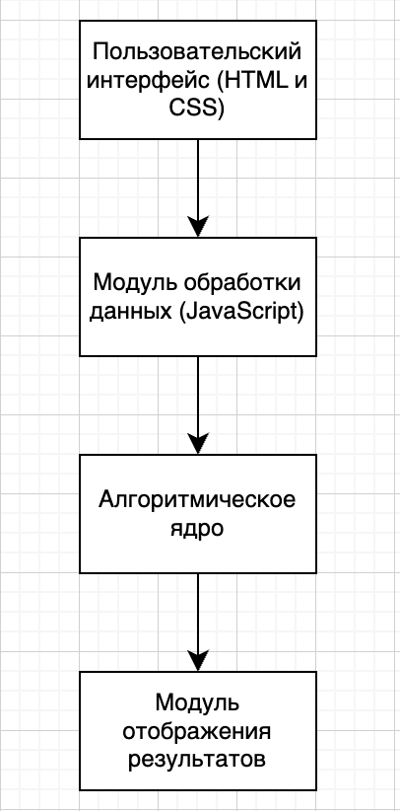
Рисунок-1. Архитектура системы
Архитектура разработанного программного приложения состоит из нескольких основных компонентов:
- Пользовательский интерфейс
Реализован с использованием HTML и CSS. Позволяет пользователю вводить данные о продуктах и ресурсах.
- Модуль обработки данных
Реализован на языке JavaScript. Отвечает за обработку введенных пользователем данных.
- Алгоритмическое ядро
Реализует алгоритм полного перебора для поиска оптимального решения.
- Модуль отображения результатов
Отображает найденное оптимальное решение, включая:
  - оптимальное количество каждого продукта;
  - максимальную/минимальную прибыль;
  - статистику расчета (количество проверенных комбинаций, время выполнения, ускорение);
  - графики использования ресурсов и эффективности продуктов.
Реализован с использованием JavaScript и библиотеки Chart.js.
- Модуль отображения результатов
Отображает найденное оптимальное решение, включая прибыль и количество произведенных продуктов.
Программа взаимодействует с пользователем через веб-страницу, на которой отображаются формы для ввода данных и результаты вычислений.
Также была разработана консольная версия программы на языке C++, реализующая тот же алгоритм оптимизации.

3. АЛГОРИТМ РЕШЕНИЯ ЗАДАЧИ
Для решения задачи используется алгоритм полного перебора с отсечением по ресурсам (Branch and Bound).
Основная идея алгоритма заключается в проверке всех возможных комбинаций количества продуктов, но с отбрасыванием заведомо недопустимых вариантов для ускорения вычислений.
Алгоритм выполняет следующие действия:
- Пользователь вводит данные о продуктах и доступных ресурсах.
- Для каждого продукта вычисляется максимально возможное количество производства с учетом ограничений ресурсов.
- Запускается рекурсивный алгоритм с отсечением по ресурсам (Branch and Bound):
- Если на каком-то шаге суммарные затраты уже превышают доступные ресурсы, дальнейший перебор по этой ветке прекращается.
- Для каждой комбинации выполняются вычисления:
- общий расход трудовых ресурсов;
- общий расход материалов;
- суммарная прибыль.
- Проверяется соблюдение ограничений ресурсов.
- Если комбинация допустима, она сравнивается с текущим оптимальным решением:
- В режиме максимизации сохраняется, если прибыль больше текущего максимума.
- В режиме минимизации сохраняется, если прибыль меньше текущего минимума.
- После завершения перебора выводится оптимальный результат.
Данный алгоритм гарантирует нахождение оптимального решения, так как рассматривает все возможные варианты, но благодаря отсечению неперспективных веток работает значительно быстрее полного перебора.
В процессе работы алгоритм подсчитывает количество проверенных комбинаций, время выполнения и ускорение по сравнению с теоретическим полным перебором.
Блок-схема алгоритма решения задачи представлена на рисунке 2.
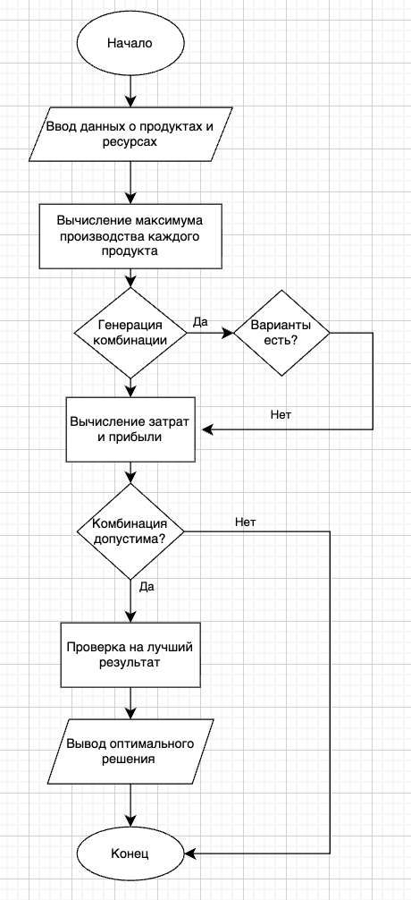
Рисунок 2 - Блок-схема

4. ИНСТРУМЕНТАРИЙ РЕШЕНИЯ ЗАДАЧИ
Для реализации проекта были использованы следующие технологии и инструменты:
- Язык программирования C++
Используется для создания консольной версии программы. Обеспечивает высокую производительность и эффективное управление памятью.
- HTML
Используется для создания структуры веб-страницы.
- CSS
Используется для оформления пользовательского интерфейса.
- JavaScript
Используется для реализации логики работы веб-приложения и алгоритма оптимизации.
- Bootstrap
Используется для создания адаптивного и современного интерфейса.
- Visual Studio Code
Используется как среда разработки программного обеспечения.
Также в проекте используется конфигурационный файл tasks.json для автоматической компиляции программы на C++.

5. КОД НА ЯЗЫКЕ C++
Решение задачи с помощью кода на языке С++ на основе разработанного в
п. 2. алгоритма представлен в приложении А.

5.1 Алгоритм реализации веб-интерфейса на HTML и JavaScript
Для удобства пользователя была разработана веб-версия программы.
Алгоритм работы веб-приложения следующий:
- Пользователь вводит данные о продуктах через форму на веб-странице.
- JavaScript-код считывает введенные значения.
- Выполняется расчет максимально возможного количества каждого продукта.
- Запускается рекурсивный алгоритм полного перебора.
- Для каждой комбинации рассчитывается:
  - суммарный расход ресурсов;
  - прибыль.
- Если комбинация удовлетворяет ограничениям и дает лучшую прибыль (максимальную или минимальную в зависимости от режима) — она сохраняется.
- После завершения вычислений результат отображается на странице.
Также веб-приложение позволяет:
- динамически добавлять и удалять продукты;
- автоматически генерировать тестовые значения;
- отображать статистику работы алгоритма.

6. ТЕСТИРОВАНИЕ
Для проверки корректности работы программы было проведено тестирование с различными входными данными. Результаты тестирования алгоритма на языке С++ представлены на рисунках 3 – 6.
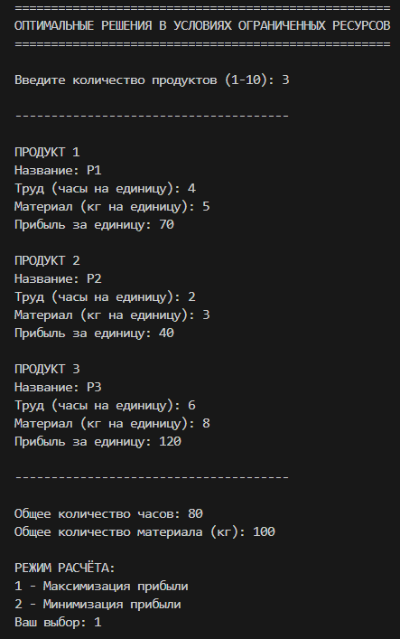
Рисунок 3 — Ввод данных для режима максимизации прибыли (3 продукта)

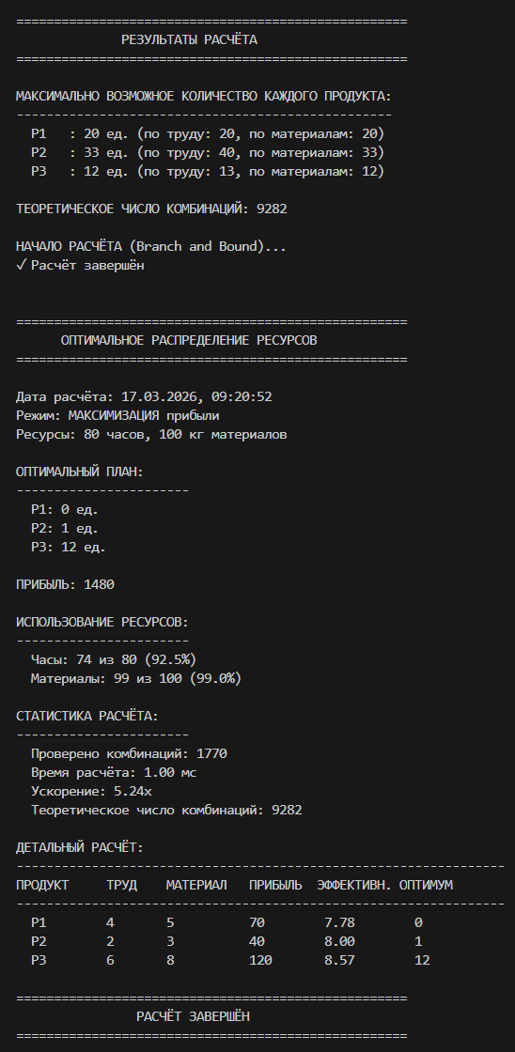
Рисунок 4 — Результат расчёта в режиме максимизации прибыли
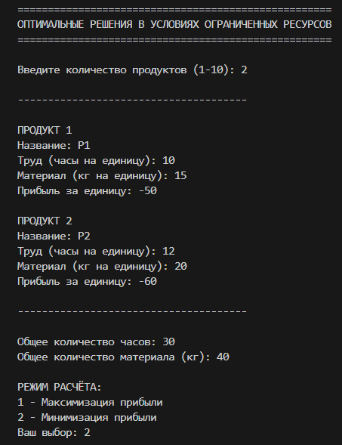
Рисунок 5 — Ввод данных для режима минимизации прибыли (2 продукта с убытком)
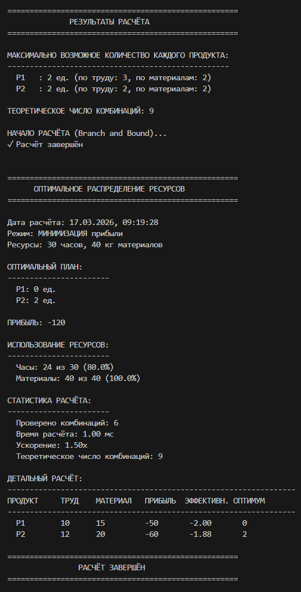
Рисунок 6 — Результат расчёта в режиме минимизации прибыли

ЗАКЛЮЧЕНИЕ
В ходе выполнения проектно-практической работы было разработано программное приложение для решения задачи оптимального распределения ресурсов.
Был реализован алгоритм полного перебора, позволяющий находить оптимальное решение при заданных ограничениях.
В процессе работы были изучены методы алгоритмизации, разработана архитектура программы и реализована программная система на языке C++ и JavaScript.
Проведенное тестирование подтвердило корректность работы разработанного приложения.
Разработанная программа может использоваться для демонстрации принципов оптимизации и изучения алгоритмов полного перебора.

СПИСОК ИСПОЛЬЗОВАННЫХ ИСТОЧНИКОВ
- Страуструп Б. Язык программирования C++.
- Павловская Т.А. C/C++. Программирование на языке высокого уровня. — СПб.: Питер, 2018. — 461 с.
- Шилдт Г. Полный справочник по C++.
- MDN Web Docs — JavaScript Documentation.
- Bootstrap Documentation.
- Учебные материалы по дисциплине «Программирование».

ПРИЛОЖЕНИЯ
Приложение А – Листинг кода программы на С++
Приложение Б – Листинг кода программы HTML

Приложение А
Листинг кода программы на С++

#include <iostream>
#include <vector>
#include <string>
#include <functional>
#include <limits>
#include <algorithm>
#include <iomanip>
#include <cmath>
#include <ctime>
#include <sstream>
#include <climits>

using namespace std;

struct Product
{
string name;
int labor;
int material;
int profit;
};

// ФУНКЦИЯ ВЫВОДА ЛИНИИ
void printLine(char c, int length)
{
for (int i = 0; i < length; i++)
cout << c;
cout << endl;
}

// ФУНКЦИЯ ПОЛУЧЕНИЯ ДАТЫ ВРЕМЕНИ
string getCurrentDateTime()
{
time_t now = time(0);
tm *ltm = localtime(&now);

stringstream ss;
ss << setfill('0')
<< setw(2) << ltm->tm_mday << "."
<< setw(2) << 1 + ltm->tm_mon << "."
<< 1900 + ltm->tm_year << ", "
<< setw(2) << ltm->tm_hour << ":"
<< setw(2) << ltm->tm_min << ":"
<< setw(2) << ltm->tm_sec;

return ss.str();
}

int main()
{
cout << "\n";
printLine('=', 52);
cout << "ОПТИМАЛЬНЫЕ РЕШЕНИЯ В УСЛОВИЯХ ОГРАНИЧЕННЫХ РЕСУРСОВ\n";
printLine('=', 52);
cout << "\n";

int N;
cout << "Введите количество продуктов (1-10): ";
cin >> N;

vector<Product> p(N);

// ВВОД ДАННЫХ О ПРОДУКТАХ
cout << "\n";
printLine('-', 38);

for (int i = 0; i < N; i++)
{
cout << "\nПРОДУКТ " << i + 1 << "\n";
cout << "Название: ";
cin >> p[i].name;

cout << "Труд (часы на единицу): ";
cin >> p[i].labor;

cout << "Материал (кг на единицу): ";
cin >> p[i].material;

cout << "Прибыль за единицу: ";
cin >> p[i].profit;
}

// ВВОД РЕСУРСОВ
int totalHours, totalMaterial;

cout << "\n";
printLine('-', 38);
cout << "\nОбщее количество часов: ";
cin >> totalHours;

cout << "Общее количество материала (кг): ";
cin >> totalMaterial;

int mode;
cout << "\nРЕЖИМ РАСЧЁТА:\n";
cout << "1 - Максимизация прибыли\n";
cout << "2 - Минимизация прибыли\n";
cout << "Ваш выбор: ";
cin >> mode;

cout << "\n";
printLine('=', 52);
cout << " РЕЗУЛЬТАТЫ РАСЧЁТА \n";
printLine('=', 52);
cout << "\n";

vector<int> best(N, 0);
vector<int> current(N, 0);

int optimalProfit;
if (mode == 1)
{
optimalProfit = -1;
}
else
{
optimalProfit = numeric_limits<int>::max();
}

long long checks = 0;

vector<int> maxCount(N);
cout << "МАКСИМАЛЬНО ВОЗМОЖНОЕ КОЛИЧЕСТВО КАЖДОГО ПРОДУКТА:\n";
printLine('-', 50);
for (int i = 0; i < N; i++)
{
int byHours = totalHours / p[i].labor;
int byMaterial = totalMaterial / p[i].material;
maxCount[i] = min(byHours, byMaterial);
cout << " " << left << setw(5) << p[i].name
<< ": " << maxCount[i] << " ед. (по труду: " << byHours
<< ", по материалам: " << byMaterial << ")\n";
}

long long theoreticalCombinations = 1;
for (int i = 0; i < N; i++)
{
if (theoreticalCombinations > LLONG_MAX / (maxCount[i] + 1))
{
theoreticalCombinations = LLONG_MAX;
break;
}
theoreticalCombinations *= (maxCount[i] + 1);
}
cout << "\nТЕОРЕТИЧЕСКОЕ ЧИСЛО КОМБИНАЦИЙ: " << theoreticalCombinations << "\n";

cout << "\nНАЧАЛО РАСЧЁТА (Branch and Bound)...\n";

clock_t start = clock();

// РЕКУРСИВНЫЙ ПЕРЕБОР
function<void(int, int, int, int)> bruteForce = [&](int index, int hours, int material, int profit)
{
if (hours > totalHours || material > totalMaterial)
{
return;
}

if (index == N)
{
checks++;

if (hours <= totalHours && material <= totalMaterial)
{
if (mode == 1)
{
if (profit > optimalProfit)
{
optimalProfit = profit;
best = current;
}
}
else
{
if (profit < optimalProfit)
{
optimalProfit = profit;
best = current;
}
}
}
return;
}

for (int count = 0; count <= maxCount[index]; count++)
{
current[index] = count;
bruteForce(index + 1,
hours + count * p[index].labor,
material + count * p[index].material,
profit + count * p[index].profit);
}
};

bruteForce(0, 0, 0, 0);

clock_t end = clock();
double calcTimeMs = (double)(end - start) * 1000.0 / CLOCKS_PER_SEC;
double speedup = (double)theoreticalCombinations / checks;

cout << "✓ Расчёт завершён\n\n";

int usedHours = 0, usedMaterial = 0;
for (int i = 0; i < N; i++)
{
usedHours += best[i] * p[i].labor;
usedMaterial += best[i] * p[i].material;
}

cout << "\n";
printLine('=', 52);
cout << " ОПТИМАЛЬНОЕ РАСПРЕДЕЛЕНИЕ РЕСУРСОВ \n";
printLine('=', 52);
cout << "\n";
cout << "Дата расчёта: " << getCurrentDateTime() << "\n";
cout << "Режим: " << (mode == 1 ? "МАКСИМИЗАЦИЯ" : "МИНИМИЗАЦИЯ") << " прибыли\n";
cout << "Ресурсы: " << totalHours << " часов, " << totalMaterial << " кг материалов\n\n";

cout << "ОПТИМАЛЬНЫЙ ПЛАН:\n";
printLine('-', 23);
for (int i = 0; i < N; i++)
{
cout << " " << p[i].name << ": " << best[i] << " ед.\n";
}

cout << "\n";
cout << "ПРИБЫЛЬ: " << optimalProfit << "\n\n";

cout << "ИСПОЛЬЗОВАНИЕ РЕСУРСОВ:\n";
printLine('-', 23);
cout << " Часы: " << usedHours << " из " << totalHours << " ("
<< fixed << setprecision(1) << (usedHours * 100.0 / totalHours) << "%)\n";
cout << " Материалы: " << usedMaterial << " из " << totalMaterial << " ("
<< (usedMaterial * 100.0 / totalMaterial) << "%)\n\n";

cout << "СТАТИСТИКА РАСЧЁТА:\n";
printLine('-', 23);
cout << " Проверено комбинаций: " << checks << "\n";
cout << " Время расчёта: " << fixed << setprecision(2) << calcTimeMs << " мс\n";
cout << " Ускорение: " << fixed << setprecision(2) << speedup << "x\n";
cout << " Теоретическое число комбинаций: " << theoreticalCombinations << "\n\n";

cout << "ДЕТАЛЬНЫЙ РАСЧЁТ:\n";
printLine('-', 65);
cout << "ПРОДУКТ ТРУД МАТЕРИАЛ ПРИБЫЛЬ ЭФФЕКТИВН. ОПТИМУМ\n";
printLine('-', 65);

for (int i = 0; i < N; i++)
{
double efficiency = (double)p[i].profit / (p[i].labor + p[i].material);

cout << " " << left;
cout << setw(10) << p[i].name;
cout << setw(8) << p[i].labor;
cout << setw(11) << p[i].material;
cout << setw(10) << p[i].profit;
cout << setw(12) << fixed << setprecision(2) << efficiency;
cout << best[i] << "\n";
}

cout << "\n";
printLine('=', 52);
cout << " РАСЧЁТ ЗАВЕРШЁН \n";
printLine('=', 52);
cout << "\n";

return 0;
}

Приложение Б
Листинг кода HTML
<!DOCTYPE html>
<html lang="ru">
<head>
<meta charset="UTF-8">
<meta name="viewport" content="width=device-width, initial-scale=1.0">
<title>Оптимальные решения в условиях ограниченных ресурсов</title>

<link href="https://cdn.jsdelivr.net/npm/bootstrap@5.3.2/dist/css/bootstrap.min.css" rel="stylesheet">
<link rel="stylesheet" href="https://cdn.jsdelivr.net/npm/bootstrap-icons@1.11.3/font/bootstrap-icons.min.css">

</head>

<body>

<div class="container">

<h2>Оптимальные решения в условиях ограниченных ресурсов</h2>

<label>Общее количество часов</label>
<input type="number" id="totalHours" value="100">

<label>Общее количество материала</label>
<input type="number" id="totalMaterial" value="100">

<h3>Продукты</h3>
<div id="productsContainer"></div>

<button onclick="addProduct()">Добавить продукт</button>
<button onclick="removeProduct()">Удалить продукт</button>

<button onclick="calculateOptimum()">Найти оптимальное решение</button>

<div id="results" style="display:none;">
<h3>Результат</h3>

<div>
Максимальная прибыль:
<span id="maxProfit"></span>
</div>

<div>
Проверено комбинаций:
<span id="checksCount"></span>
</div>

<div>
Время расчета:
<span id="calcTime"></span>
</div>

<div id="resultProducts"></div>

</div>

<div id="error" style="display:none;"></div>

</div>

<script>

let productCount = 1;
const maxProducts = 10;

window.onload = function() {
renderProducts();
};

function renderProducts() {

const container = document.getElementById('productsContainer');
container.innerHTML = '';

for (let i = 0; i < productCount; i++) {

container.innerHTML += `
<div>

<input type="text" id="name${i}" value="P${i+1}">

<input type="number" id="labor${i}" value="2">

<input type="number" id="material${i}" value="3">

<input type="number" id="profit${i}" value="40">

</div>
`;

}

}

function addProduct(){

if(productCount < maxProducts){

productCount++;
renderProducts();

}

}

function removeProduct(){

if(productCount > 1){

productCount--;
renderProducts();

}

}

function calculateOptimum(){

const totalHours = parseInt(document.getElementById('totalHours').value);
const totalMaterial = parseInt(document.getElementById('totalMaterial').value);

const products = [];

for(let i=0;i<productCount;i++){

const name = document.getElementById(`name${i}`).value;
const labor = parseInt(document.getElementById(`labor${i}`).value);
const material = parseInt(document.getElementById(`material${i}`).value);
const profit = parseInt(document.getElementById(`profit${i}`).value);

products.push({name,labor,material,profit});

}

const maxCount=[];

for(let i=0;i<productCount;i++){

const byHours=Math.floor(totalHours/products[i].labor);
const byMaterial=Math.floor(totalMaterial/products[i].material);

maxCount.push(Math.min(byHours,byMaterial));

}

let best=new Array(productCount).fill(0);
let current=new Array(productCount).fill(0);

let maxProfit=0;
let checks=0;

function bruteForce(index){

if(index===productCount){

checks++;

let hours=0;
let material=0;
let profit=0;

for(let i=0;i<productCount;i++){

hours+=current[i]*products[i].labor;
material+=current[i]*products[i].material;
profit+=current[i]*products[i].profit;

}

if(hours<=totalHours && material<=totalMaterial && profit>maxProfit){

maxProfit=profit;
best=[...current];

}

return;

}

for(let count=0;count<=maxCount[index];count++){

current[index]=count;
bruteForce(index+1);

}

}

bruteForce(0);

document.getElementById('results').style.display='block';
document.getElementById('maxProfit').innerText=maxProfit;
document.getElementById('checksCount').innerText=checks;

let resultHtml='';

for(let i=0;i<productCount;i++){

resultHtml+=products[i].name+' : '+best[i]+'<br>';

}

document.getElementById('resultProducts').innerHTML=resultHtml;

}

</script>

</body>
</html>

